Приложение 1
к постановлению администрации
Иркутского районного муниципального образования
от №

Схема границ публичного сервитута

Общая площадь испрашиваемого публичного сервитута - 540 кв.м.
Публичный сервитут испрашивается в отношении части земельного участка с кадастровым номером 38:06:100102:558 - 160 кв.м.
Публичный сервитут испрашивается в отношении земель, государственная собственность на который не разграничена - 380 кв.м.
Обозначение характерных точек границ | Координаты
Обозначение характерных точек границ | X | Y
1 | 404691.69 | 3339309.46
2 | 404687.28 | 3339310.35
3 | 404684.11 | 3339294.62
4 | 404680.26 | 3339275.51
5 | 404679.91 | 3339273.78
6 | 404668.36 | 3339258.16
7 | 404672.71 | 3339256.60
8 | 404684.13 | 3339271.93
1 | 404691.69 | 3339309.46
9 | 404640.95 | 3339121.78
10 | 404636.50 | 3339121.39
11 | 404636.35 | 3339101.57
12 | 404632.95 | 3339087.77
13 | 404630.06 | 3339076.37
14 | 404627.19 | 3339064.82
15 | 404626.02 | 3339060.09
16 | 404630.38 | 3339059.00
17 | 404640.84 | 3339100.94
10 | 404640.95 | 3339121.78
Площадь | Цель установления публичного сервитута
540 кв.м. | Строительство объекта электросетевого хозяйства "ВЛ 0,4 кВ от КТП 10/0,4 №1-2566 с. Хомутово", инв. 6000917627 (ТР 6319/24); "ВЛ 0,4 кВ от КТП 10/0,4 №1-2565 с. Хомутово", инв. 6000917626 (ТР 3667/22), необходимого для подключения (технологического присоединения) к сетям инженерно-технического обеспечения

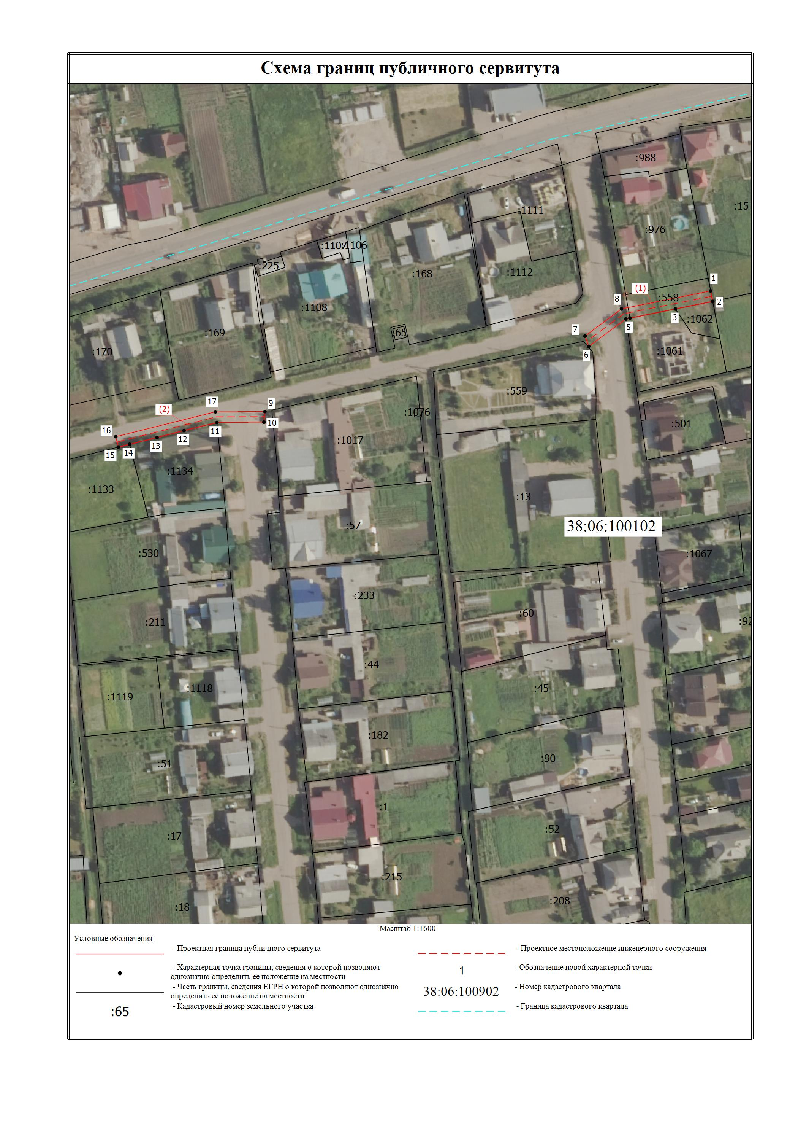

Заместитель Мэра по жизнеобеспечению Ю.Р. Витер

